Třídy korozivity a s nimi spojené záruky: jak se v nich vyznat, radí odborník na střechy z Lindabu
Praha, 23. května 2018

Materiál na střešní krytinu vašeho domu nevybíráte každý den. Když se rozhodnete pro plechovou, chcete, aby střecha byla nejen hezká, ale aby také dlouho vydržela a dlouhá léta nevyžadovala náročnou údržbu. Na trhu je dnes velké množství krytin, jejichž výrobci uvádějí odolnost vůči agresivnímu prostředí a zejména proti korozi v nejvyšší třídě C5. Je tomu tak ale doopravdy? Jaká úskalí vám deklarované záruky mohou připravit a jak si s nimi poradit, popisuje Štěpán Lášek, produktový manažer společnosti Lindab, která je předním světovým designérem, výrobcem a prodejcem střešních krytin a okapových systémů z prvotřídní švédské oceli.

Kdo si pořizuje střešní krytinu v nejvyšší úrovni antikorozivní ochrany (C5), určené do extrémních klimatických podmínek (např. prostředí s vysokou vlhkostí, zásadité lokality – farmy a zemědělské provozy, průmyslově znečištěné prostředí apod.), věří, že mu střecha bez větší údržby vydrží 10-50 let, jak se často uvádí v záručních podmínkách. „Málokdo ale ví, že pro to, aby produkt technicky splnil požadavek na zařazení do třídy C5, vyžaduje norma pouhé dva roky testování. Když poté střešní krytina testováním úspěšně projde, může ji výrobce deklarovat ve třídě C5. To může být velmi matoucí. Může se dokonce stát, že technické údaje o krytině pak uvádějí něco jiného, než je uvedeno v záručním listě: v tom například může být prostředí C5 vyjmuto ze záručních podmínek, takže marketingově deklarovaná záruka 10-50 let může být jen klamavým slibem,“ upozorňuje Štěpán Lášek.

Shrnuto – ujistěte se, že jste si vybrali správný materiál, který je ideální právě pro vaše klimatické podmínky. Jen tak vám střešní krytina vydrží opravdu léta – samozřejmě za podmínky, že je správně namontována a udržována. „Ani korozivní odolnost C5 neprodlouží životnost střechy, která byla namontována na dům v oblasti C2,“ komentuje Štěpán Lášek. Pokud je váš dům například v nížině s malým množstvím sněhových srážek, v neznečištěném prostředí mimo les či dosah vysokých listnatých a jehličnatých stromů, pořizovat si střešní krytinu v nejvyšší třídě C5 je zbytečné – v takovém případě bohatě stačí krytina, testovaná na třídu C2.

„Trend v povrchových úpravách plechových střešních krytin směřuje stále k větší korozivní odolnosti. Abychom mohli vyhovět vysokým požadavkům zejména majitelů rodinných domů, dlouhodobě testujeme naše střešní produkty ve vlastním výzkumném centru v mateřském Švédsku – jak ve Förslöv, tak i v testovací oblasti Kvarnvik v zóně Bohus-malmön s velmi agresivním vlhkým prostředím plným soli z nedalekého moře. Tam jsme vyvinuli nové druhy pokovení, jako je např. zink-magneziová směs s lepšími antikorozivními charakteristikami než běžný, v současnosti vyráběný zinek: výsledkem je moderní drážkovaná ocelová střešní krytina Magestic i stejnojmenný okapový systém. Magestic má nejvyšší třídu antikorozivní ochrany C5 a na systém poskytujeme záruku 20 let. Jako další příklad lze uvést inovovanou povrchovou úpravu střech PREMIUM MAT s polomatným, hedvábným povrchem, která je na druhém nejvyšším stupni korozivní ochrany (C4),“ dodává Štěpán Lášek.

Pět tipů Štěpána Láška, jak si u plechových střešních krytin a okapů nejlépe poradit s třídami korozivity a zárukami
- Pečlivě zvažte, zda krytina, kterou kupujete, odpovídá prostředí, v jakém stojí váš dům. Podle toho vyberte krytinu ve třídě korozivity C1-C5.
- Zkontrolujte záruční dobu na střešní krytinu, odpovídající prostředí vašeho domu.
- Přečtěte si pozorně pravidla a podmínky záruky a ujistěte se, že není nic, na co by se záruka nevztahovala.
- Pokud je část již namontované krytiny v tzv. dešťovém stínu (např. pod arkýřem domu), vždy ji nejméně jedenkrát za rok pořádně spláchněte vodou.
- Platí heslo „dvakrát měř, jednou řež“: v případě pochyb či dotazů ještě raději před montáží střešní krytiny vše zkonzultujte s jejím dodavatelem či montážní firmou.

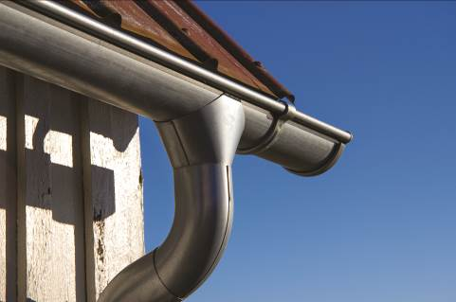
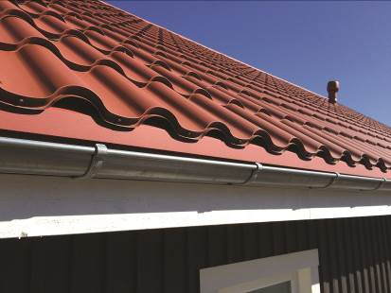
Ilustrační fotografie:
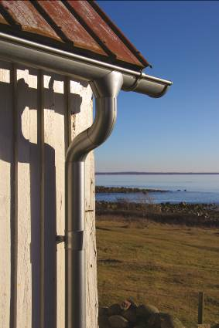

Okapy Lindab Magestic v přirozeném
testu (u moře v obci Magnarp)
Okapy Lindab Magestic v přirozeném testu
(venkov ve švédském vnitrozemí-Förslöv)

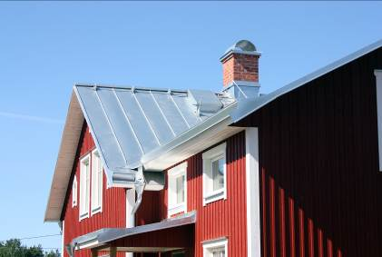
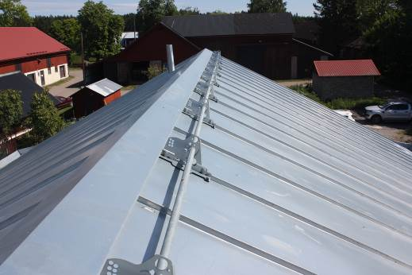
Lindab Magestic v přirozeném testu na stojatých drážkách falcované střešní krytiny Lindab
(ve městě Uppsala 70 km severně od hlavního města Švédska Stockholmu)

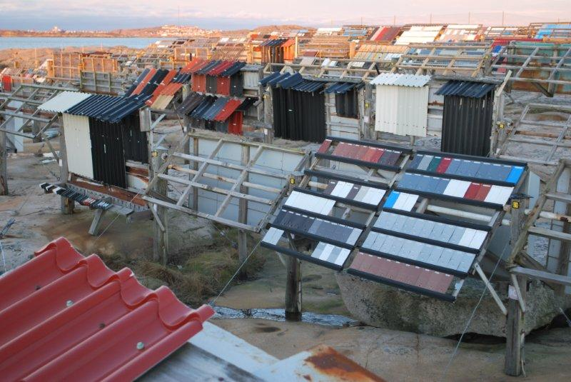

Testovací oblast Kvarnvik v zóně Bohus-malmön s velmi agresivním vlhkým prostředím plným mořské soli

O mezinárodním koncernu Lindab AB:
Lindab AB má své sídlo ve Švédsku ve městě Grevie. Společnost vznikla v roce 1956 ve švédském Linghultu jako malá klempířská firma. V roce 1984 vstoupil Lindab na švédskou burzu, v roce 1992 také na dánskou. V roce 2006 byla mateřská společnost přejmenována na Lindab International AB. Koncern Lindab působí v současné době na trzích 32 zemí a zaměstnává 5100 lidí. Je jedním z největších světových designérů, výrobců a prodejců kovových profilů pro stavební účely – ocelových plechů, lehkých střešních krytin, okapových systémů a dalších montážních prvků z tenkostěnné švédské oceli, jakož i vzduchotechnických potrubních systémů. Tím je schopen poskytovat komplexní systémová řešení pro široké spektrum požadavků. V roce 2017 dosáhl koncern Lindab čistých tržeb ve výši 8,242 miliard švédských korun (tj. zhruba 826,6 mil. EUR).
www.lindabgroup.com

O společnosti Lindab s. r. o.:
V České republice působí Lindab s.r.o. od roku 1993 v oblasti střešních a stěnových systémů. Ta se specializuje na výrobu a prodej tenkostěnných ocelových plechů, lehkých střešních krytin, okapových systémů, v nichž je lídrem na českém trhu, a také na výrobu systémů zastřešení plochých střech. V roce 1996 přibyla oblast vzduchotechnických systémů. V roce 2003 Lindab otevřel nový výrobní, skladový a administrativní areál v Praze – Ruzyni. Základ podnikání společnosti tvoří jak vývoj, výroba a prodej hotových výrobků, tak poskytování komplexních řešení projektů pod názvem Lindab Stavby. Svým partnerům nabízí nejen kvalitní komponenty, ale i stavební systémy, které tyto komponenty využívají. Poskytuje poradenství, navrhuje koncepci a detaily, specifikuje a nacení potřebný materiál. Dále připraví podrobnou montážní dokumentaci, poskytne orientační i autorizované statické posouzení projektu, zaškolí pracovníky pro samotnou montáž, k níž opět poskytne poradenství a odborný dohled. Disponuje také prvotřídním distribučním systémem díky velkým skladovým zásobám a široké síti prodejců a montérů. V roce 2015 otevřel Lindab svou novou pobočku v Brně, která se specializuje na vzduchotechniku a nabízí ve vzorkovně také široký sortiment lehkých střešních krytin a okapů.
www.lindab.cz
www.lindabstrechy.cz

